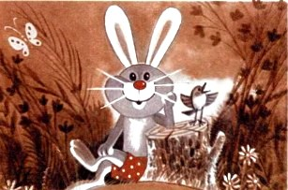
Жил-был маленький зайчик, по имени Русачок, и был у него знакомый Головастик.
Зайчик жил на лесной опушке, а Головастик — в пруду.
Бывало, встретятся — Головастик хвостом виляет, Русачок лапками барабанит.
Русачок ему — про морковку, а Головастик — про водоросли. Весело!
Вот как-то приходит Русачок к пруду — глядь-поглядь, а Головастика нет. Как в воду канул!
А на берегу какой-то Лягушонок сидит.
— Эй, Лягушонок, — говорит Русачок, — не видал моего знакомого Головастика?
— Нет, не видал, — отвечает Лягушонок, а сам хохочет: — Хва-хва-хва!
— Чего же ты смеешься, — обиделся Русачок, — у меня приятель пропал, а ты хохочешь! Эх, ты!
— Да не я «эх», — говорит Лягушонок, — а ты «эх»! Своих не узнаешь! Это ж я и есть!
— Что значит — я? — удивился Русачок.
— Я и есть твой знакомый Головастик!
— Ты? — еще больше удивился Русачок. — Быть того не может! У Головастика хоть хвост был, а у тебя что? Ты совсем и не похож!
— Мало ли что не похож, — отвечает Лягушонок, — а все равно это я! Просто я вырос — и в Лягушонка превратился. Так всегда бывает!
— Вот так штука, — говорит Русачок. — Всегда, говоришь, так бывает?
— Конечно, всегда! Все так: как вырастут, так и превратятся! Из червячка — комар или там жук получится, из икринки — рыбка, а из Головастика — известное дело — Лягушка! Даже стихи такие есть:
Головастики спешат
Превратиться в лягушат!
Ну, тут Русачок ему окончательно поверил.
— Спасибо, что сказал, — говорит. — Тут есть над чем подумать!
И разошлись.
Пришел Русачок домой и спрашивает свою маму:
— Мам! Скоро я вырасту?
— Скоро, скоро, сынок, — говорит мама. — Как листья пожелтеют — будешь большой! Мы, зайцы, быстро растем!
— А в кого я превращусь?
— Что значит — в кого превращусь? — не поняла мама.
— Ну, кем я стану, когда вырасту?
— Ясное дело, кем, — отвечает мама, — станешь большим, красивым зайцем, как твой папа!
— Как папа? Ну, это мы еще посмотрим! — сказал Русачок.
И побежал, пошел смотреть, в кого бы ему превратиться.
«Посмотрю, — думает, — на всех, кто в лесу живет: кто больше понравится, тем и стану!»
Маленький, а хитрый! Идет по лесу, а кругом птички поют.
«Эх, — думает Русачок, — а не стать ли и мне птичкой? Буду себе летать да песни распевать! Уж больно я петь люблю, а мы, зайцы, очень тихо поем — никто и не слышит!»
Только он это подумал — видит: сидит на суку птица.
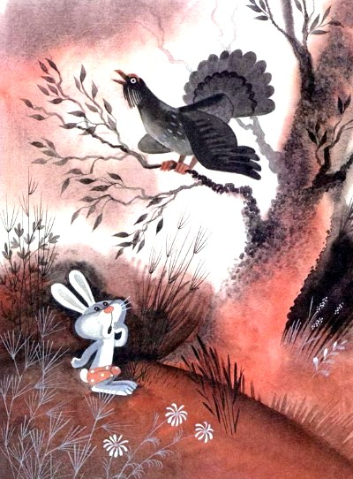
Замечательная птица: больше зайца ростом, перья черные, брови красные и поет замечательно:
— Бу-бу-бу! Чуфык-чуфык!
— Тетенька-птица! — кричит Русак. — Как вас звать?
— Чуфык-чуфык! — отвечает Глухарь (это он и был).
— Дяденька Чуфык, как мне птицей стать?
— Чуфык-чуфык! — отвечает Глухарь.
— Хочу в птицу превратиться, — объясняет Русачок.
А тот все свое:
— Бу-бу-бу! Чуфык-чуфык.
«Не слышит он, что ли?» — подумал Русачок и только было собрался поближе подойти, слышит: топ-топ, топ-топ!
— Охотник! Спасайся, дяденька Чуфык! — крикнул Русачок и едва успел в кустах схорониться, вдруг ружье как загремит: бах! Бах!
Выглянул Русачок: в воздухе дыму полно, перья летают — полхвоста у Глухаря отхватил Охотник… Вот тебе и чуфык!
«Нет, — думает Русачок, — не буду я Глухарем: хорошо он поет, громко, да никого не слышит; тут и хвоста лишиться недолго… Наше дело — ушки на макушке держать!»
Поскакал-побежал дальше, а для храбрости сам песню запел — Храбрую Заячью песню:
Раз-два-три-четыре-пять —Шел Охотник погулять!Вдруг Зайчонок выбегаетИ давай в него стрелять!Пиф! Паф! Ой-ой-ой!Убежал Охотник мой!Спел — на душе веселее стало.Видит — Белка с ветки на ветку прыгает.
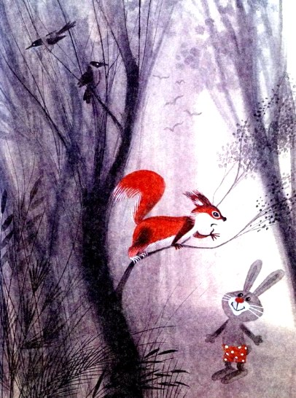
«Здорово прыгает, — думает Русачок, — не хуже меня! А не стать ли мне Белкой?»
— Белка, Белка, — говорит, — иди-ка сюда!
Соскочила Белка на самую нижнюю ветку.
— Здравствуй, Русачок, — говорит, — чего тебе?
— Расскажи, пожалуйста, как вы, белки, живете, — просит Русачок, — а то я надумал Белкой стать!
— Ну что ж, дело хорошее, — говорит Белка. — Живем мы прекрасно: с ветки на ветку прыгаем, шишки лущим, орешки грызем. Забот только много: гнездо устрой, на зиму запас собирай — грибы да орехи… Ну да ничего, когда привыкнешь! Полезай на дерево — я тебя всей беличьей науке обучу!
Подошел Русачок к дереву, а сам думает: «Заботы какие-то… Мы, зайцы, без забот живем, гнезда не строим, норы не роем…»
Полез было на дерево, да голова у него закружилась…
— Нет, — говорит, — не хочу Белкой быть! Не наше это дело — по деревьям лазить!
Засмеялась Белка, зацокала, шишкой в него запустила. Спасибо, не попала.
Пошел Русачок дальше. Пришел на полянку. А там веселье — мышата в салки играют.
Засмотрелся на них Русачок.
Вдруг — что такое: побежали все сломя голову прочь.
— Лиса! Лиса! — кричат.
И верно, идет кума Лиса: шубка рыжая, грудка белая, ушки на макушке, хвост поленом. Красота!
«Неужели, — думает Русачок, — это они ее, такую красивую, испугались! Не может быть!»
Вышел смело, поклонился и говорит:
— Здравствуйте, кумушка Лиса! Можно, я у вас одну вещь спрошу?
— Ишь какой смелый! — удивилась Лиса. — Ну что ж, спрашивай, только поживей, а то у меня с вашим братом разговор короткий!
— А я недолго. Научите меня, как мне Лисой стать? Расскажите, как живете? Очень вы мне понравились!
Лисе лестно.
— Ну что ж, — говорит, — живу обыкновенно: кого изловлю — того задавлю, кого задавлю — того съем! Вот и вся наука!
Ох, как страшно стало Русачку! Но виду не подал — только ушами стрижет.
— Вот, — говорит, — почему вас все боятся! Нет, не стану я Лисой — не наше это дело других обижать!
— И хорошо, — говорит Лиса, — а то, если зайцы лисами станут, кого мы, лисы, есть будем?
А у самой глазищи так и горят, зубищи оскалила: сейчас прыгнет — и прощай, Русачок!
Только Русачок ее даже недослушал: как припустится — поминай как звали! Бежит, а про себя приговаривает: «Ишь чего выдумала! Живых зайцев есть! Это значит: стань я Лисой, я сам себя съесть должен! Ну и ну!»
Долго бегал Русачок по лесу. Всех зверей повидал. Все ему, кроме Волка — он еще злей Лисы, — понравились. Да только не совсем. Хотел было Мышкой стать — да больно мала и уши коротки; хотел Ежом — да больно колючий, никто его не погладит, а заяц — он ласку любит; хотел Бобром — да в реке больно мокро…
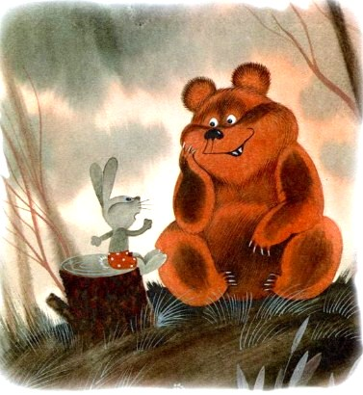
Совсем было собрался Медведем стать: сказал ему Медведь, что он мед ест, а мед, мол, еще слаще морковки, — да не захотел Русачок зимой в берлоге спать, лапу сосать.
— Мы, — говорит, — этого не можем. Наше дело бегать.
Бегал-бегал — прибежал к болотцу лесному. Да так и замер. Стоит зверь — всем зверям зверь: сам большой-пребольшой, больше Медведя, ноги длинные, уши — не хуже заячьих, да целых две пары! А глаза — добрые-предобрые. Стоит — травку щиплет, осиновую ветку гложет. Уж как он Русачку понравился — и сказать невозможно!
Поклонился он зверю низехонько.
— Здравствуйте, дяденька, — говорит, — как вас звать-величать?
— Здравствуй. Русачок, — говорит великан, — звать меня Лось Сохатый.
— А зачем у вас, дяденька, две пары ушей?
Засмеялся Лось Сохатый.
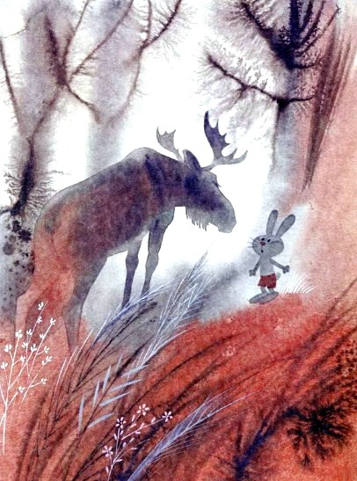
— Это, — говорит, — ты, видно, мои рога за уши принял!
— А зачем вам рога?
— От врага защищаться, — говорит Лось. — От волка там или еще от кого.
— Ой, как здорово! — говорит Русачок. — А как вы, лоси, живете?
— Живем обыкновенно: ветки гложем, траву щиплем.
— А морковку едите?
— Едим и морковку, коли попадется.
— А других зверей не едите?
— Бог с тобой, — говорит Лось. — Что придумал!
Тут Лось еще больше Русачку понравился.
«Стану Лосем», — думает.
— А по деревьям не лазите? — спрашивает.
— Да что ты! Зачем это?
— А бегаете быстро?
— Ничего, не жалуюсь, — смеется Лось Сохатый.
— А зимой в берлоге не спите, лапу не сосете?
— Что я — Медведь, что ли? — фыркнул Лось.
Ну, тут совсем решил Русачок Лосем стать.
Но на всякий случай еще об одном решил спросить:
— А скоро ли можно Лосем стать?
— Ну что ж, — говорит Лось Сохатый, — скоро: расти надо лет пять этак или шесть — и будет из Лосенка настоящий Лось Сохатый!
Уж как тут Русачок огорчился — чуть не заплакал!
— Нет, — говорит, — не наше это дело — пять лет расти! До свиданья, дяденька Лось! Ничего у меня не выходит…
— Прощай, малыш, — говорит Лось Сохатый. — Не горюй!
И побежал Русачок домой. Подбежал к знакомому пруду — в пруду желтые листья плавают, а на большом листе Лягушонок сидит. Подрос он, конечно. Пожалуй, и Лягушкой назвать можно, но Русачок его все равно сразу узнал.
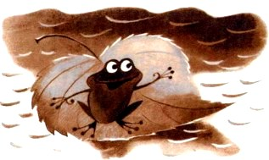
— Здравствуй, — кричит, — бывший Головастик!
Он-то узнал, а Лягушонок, видно, нет: испугался и в воду нырнул.
Удивился Русачок. «Что это он?» — думает.
Высунулся Лягушонок из воды и говорит:
— Эх, ты! Чего людей пугаешь?
— Да не я «эх», а ты «эх»! — засмеялся Русачок. — Что ж ты, бывший Головастик, своих не узнаешь? Это ж я!
— Что значит — я? — удивился Лягушонок.
— Ну я, твой знакомый Русачок.
— Вот так так, — говорит Лягушонок. — Какой ты Русачок? Ты самый настоящий Заяц-Русак! И нырнул.
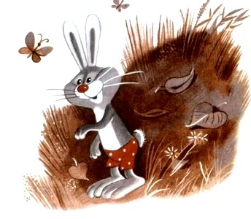
Посмотрелся Русачок в воду, когда круги успокоились.
Видит — и верно: стал он большим, красивым Зайцем. Точь-в-точь как папа: шерстка пушистая, лапы сильные, глаза большие, а уши — ни в сказке сказать, ни пером описать!
И забарабанил он лапами. От радости.
Иллюстрации: В.Чижиков.

